**บทที่ 3**

**การวิเคราะห์และออกแบบ**

**ระบบการให้บริการด้านยานพาหนะแบบครบวงจร**

**3.1 แผนภาพบริบท (Context Diagram)**

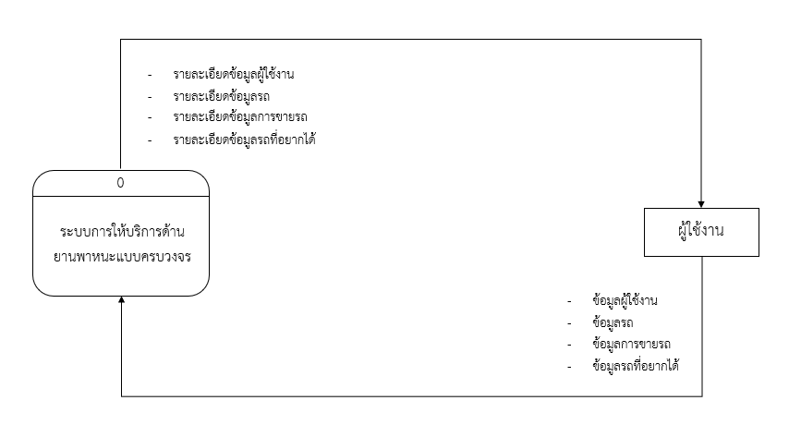

**รูปที่ 3.1** แผนภาพบริบท (Context Diagram)

จากรูปที่ 3.1 แผนภาพบริบท (Context Diagram) เป็นแผนภาพกระแสข้อมูลระดับบนสุด ที่แสดงภาพรวมของระบบงานทั้งหมดเพื่อแสดงให้เห็นถึงการไหลของข้อมูลต่าง ๆ ที่เกี่ยวข้อง จากการวิเคราะห์ภาพรวมของระบบการให้บริการด้านยานพาหนะแบบครบวงจร สามารถอธิบายด้วยแผนภาพบริบทได้โดยแสดงถึงผู้ใช้งานกับระบบงานได้ดังนี้

ผู้ใช้งาน สามารถ เพิ่ม ลบ แก้ไข ข้อมูลของผู้ใช้งานได้ และสามารถเพิ่ม ลบ แก้ไข ข้อมูลรถของผู้ใช้งานเองได้ นอกจากนี้ผู้ใช้งานยังสามารถเพิ่มรถในการลงขายได้ และ สามารถเลือกรถที่อยากได้ได้อีกด้วย และยังสามารถตรวจสอบรายละเอียดที่กล่าวมาทั้งหมดได้อีกด้วย

**3.2 แผนภาพกระแสข้อมูล (Data Flow Diagram)**

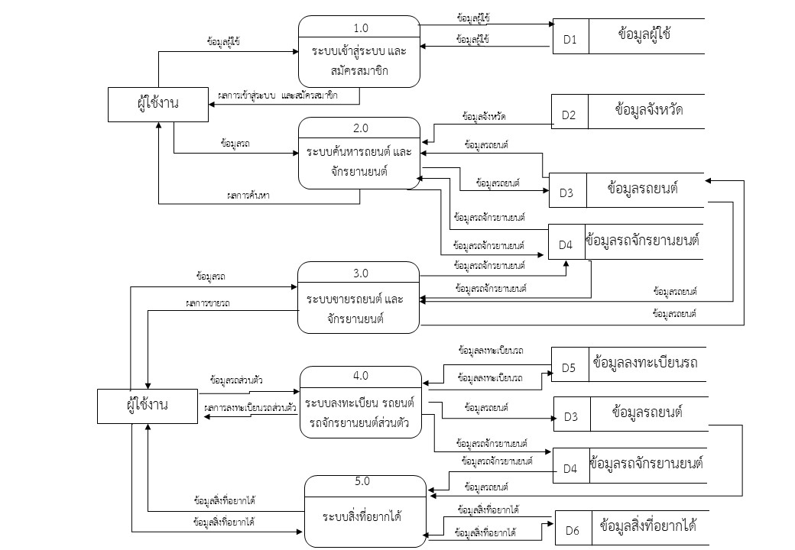

**รูปที่ 3.2**  แผนภาพกระแสข้อมูลระดับที่ 0 (Data Flow Diagram Level 0)

3.2.1 แผนภาพกระแสข้อมูลระดับที่ 0 (Data Flow Diagram Level 0)

แผนภาพกระแสข้อมูลระดับที่ 0 (Data Flow Diagram Level 0) แบ่งการทำงานออกเป็น 5 กระบวนการ ดังรูปที่ 3.2 ดังนี้

1) กระบวนการที่ 1.0 เข้าสู่ระบบ / สมัครสมาชิก ผู้ใช้งานจะต้องทำการกรอกรายละเอียดการสมัครสมาชิกตามแบบฟอร์มการลงทะเบียนเพื่อทำการสมัครสมาชิกเป็นผู้ใช้งานแล้วจึงจะสามารถเข้าสู่ระบบได้ด้วยการกรอกชื่อผู้ใช้และรหัสผ่านตามที่ลงทะเบียนไว้

2) กระบวนการที่ 2.0 ค้นหารถยนต์ / รถจักรยานยนต์ ผู้ใช้งานสามารถเลือกการค้นหารถยนต์หรือรถจักรยานยนต์ได้โดยการพิมพ์ชื่อในการค้นหาหรือเลือกการค้นหาแบบละเอียดโดยกรองข้อมูลตามประเภทต่างๆได้

3) กระบวนการที่ 3.0 ขายรถยนต์ / รถจักรยานยนต์ ผู้ใช้งานสามารถลงขายรถยนต์หรือรถจักรยานยนต์ได้โดยการลงขายรถยนต์หรือรถจักรยานยนต์นั้นผู้ใช้งานต้องกรอกข้อมูลเพิ่มเติมจากข้อมูลพื้นฐานของรถของผู้ใช้งาน เช่น ระบบเชื้อเพลง สถานที่ เป็นต้น โดยจะต้องกรอกข้อมูลตามแบบฟอร์มให้ครบถ้วนจึงจะสามารถลงขายได้

4) กระบวนการที่ 4.0 ระบบจัดการรถยนต์ / รถจักรยานยนต์ส่วนตัว ผู้ใช้งานสามารถจัดการกับรถยนต์หรือรถจักรยานยนต์ของผู้ใช้งานได้ ทั้งเพิ่ม ลบ หรือแก้ไข โดยการเพิ่มหรือแก้ไขนั้นผู้ใช้งานจะต้องกรอกข้อมูลตามแบบฟอร์มให้ครบถ้วน

5) กระบวนการที่ 5.0 ระบบสิ่งที่อยากได้ หลังจากที่ผู้ใช้งานค้นหารถจนเจอคันที่ถูกใจแล้วผู้ใช้งานสามารถกดเพิ่มรถคันนั้นเข้าสู่ระบบสิ่งที่อยากได้ได้ โดยผู้ใช้งานสามารถเพิ่มรถที่ถูกใจไม่จำกัดจำนวน

3.2.2 แผนภาพกระแสข้อมูลระดับที่ 1 ของกระบวนการที่ 1.0 เข้าสู่ระบบ / สมัครสมาชิก (Data Flow Diagram Level 1 of Process 1.0)

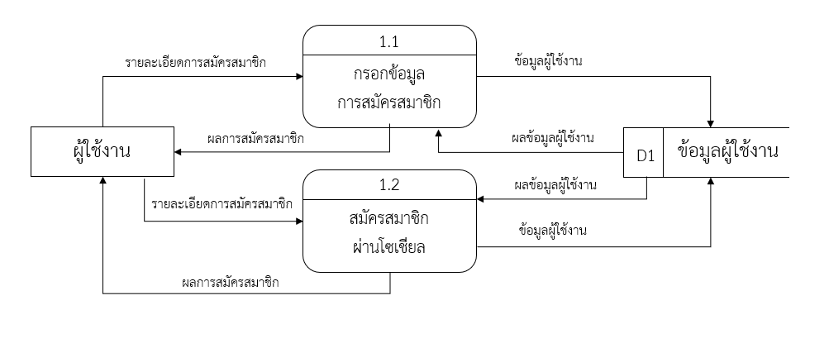

**รูปที่ 3.3** แผนภาพกระแสข้อมูลระดับที่ 1 ของกระบวนการที่ 1.0 เข้าสู่ระบบ / สมัครสมาชิก

(Data Flow Diagram Level 1 of Process 1.0)

จากรูปที่ 3.3 แผนภาพกระแสข้อมูลระดับที่ 1 ของกระบวนการที่ 1.0 เข้าสู่ระบบ / สมัครสมาชิก (Data Flow Diagram Level 1 of Process 1.0) แบ่งการทำงานออกเป็น 2 กระบวนการ ดังนี้

กระบวนการที่ 1.1 การกรอกข้อมูลรายละเอียดในการสมัครสมาชิก คือผู้ใช้งานต้องทำการกรอกข้อมูลชื่อรหัสผ่านและอื่น ๆ ในรายละเอียดการสมัครเพื่อทำการสมัครสมาชิกเข้าสู่ระบบต่อไป

กระบวนการที่ 1.2 ผู้ใช้เลือกการสมัครสมาชิกหรือการเข้าสู่ระบบด้วยการลงทะเบียนผ่านโซเชียลแทนการกรอกข้อมูลชื่อรหัสผ่านและอื่น ๆ โดยระบบจะทำการเชื่อมต่อข้อมูลขั้นพื้นฐานของผู้ใช้งานเช่น ชื่อ วันเกิด และอื่นๆจากโซเชียลที่ผู้ใช้งานเลือกในการสมัครสมาชิกหรือการเข้าสู่ระบบ

3.2.3 แผนภาพกระแสข้อมูลระดับที่ 1 ของกระบวนการที่ 2.0 ค้นหารถยนต์/รถจักรยานยนต์ (Data Flow Diagram Level 1 of Process 2.0)

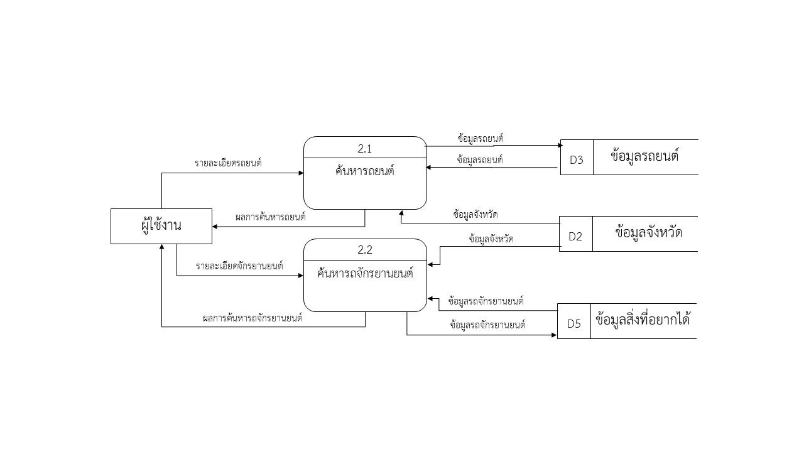

**รูปที่ 3.4** แผนภาพกระแสข้อมูลระดับที่ 1 ของกระบวนการที่ 2.0 ค้นหารถยนต์/รถจักรยานยนต์ (Data Flow Diagram Level 1 of Process 2.0)

จากรูปที่ 3. 4 แผนภาพกระแสข้อมูลระดับที่ 1 ของกระบวนการที่ 2.0 ค้นหารถยนต์/รถจักรยานยนต์

(Data Flow Diagram Level 1 of Process 2.0) แบ่งการทำงานออกเป็น 2 กระบวนการ ดังนี้

กระบวนการที่ 2.1 การค้นหารถยนต์ คือผู้ใช้งานต้องทำการกรอกข้อมูลรถยนต์ยี่ห้อรถยนต์ รุ่นรถยนต์และอื่น ๆ อย่างใดอย่างหนึ่ง โดยระบบจะทำการดึงข้อมูลมาแสดงให้ผู้ใช้ทราบ

กระบวนการที่ 2.2 การค้นหารถจักรยานยนต์ คือผู้ใช้งานต้องทำการกรอกข้อมูลรถจักรยานยนต์ยี่ห้อรถยนต์ รุ่นรถจักรยานยนต์และอื่น ๆ อย่างใดอย่างหนึ่ง โดยระบบจะทำการดึงข้อมูลมาแสดงให้ผู้ใช้ทราบ

3.2.4 แผนภาพกระแสข้อมูลระดับที่ 1 ของกระบวนการที่ 3.0 ขายหารถยนต์/รถจักรยานยนต์ (Data Flow Diagram Level 1 of Process 3.0)

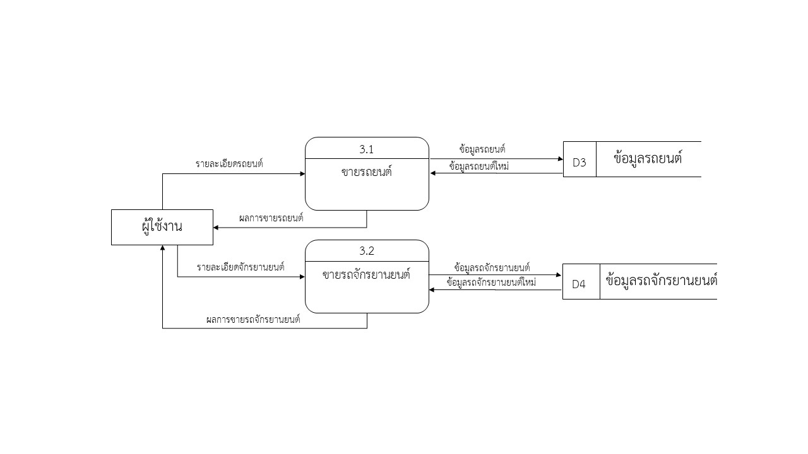

**รูปที่ 3.5** แผนภาพกระแสข้อมูลระดับที่ 1 ของกระบวนการที่ 3.0 ขายหารถยนต์/รถจักรยานยนต์ (Data Flow Diagram Level 1 of Process 3.0)

จากรูปที่ 3. 5 ของกระบวนการที่ 3.0 ขายหารถยนต์/รถจักรยานยนต์ (Data Flow Diagram Level 1 of Process 3.0)แบ่งการทำงานออกเป็น 2 กระบวนการ ดังนี้

กระบวนการที่ 3.1 การขายรถยนต์ คือผู้ใช้งานต้องทำการกรอกข้อมูลรถยนต์ยี่ห้อรถยนต์ รุ่นรถยนต์และอื่น ๆ เพื่อนำข้อมูลมาแสดงในหน้าขายรถยนต์ต่อไป

กระบวนการที่ 3.2 การขายรถจักรยานยนต์ คือผู้ใช้งานต้องทำการกรอกข้อมูลรถจักรยานยนต์ยี่ห้อรถยนต์ รุ่นรถจักรยานยนต์และอื่น ๆ เพื่อนำข้อมูลมาแสดงในหน้าขายรถจักรยานยนต์ต่อไป

3.2.6 แผนภาพกระแสข้อมูลระดับที่ 1 ของกระบวนการที่ 5.0 ระบบสิ่งที่อยากได้ (Data Flow Diagram Level 1 of Process 5.0)

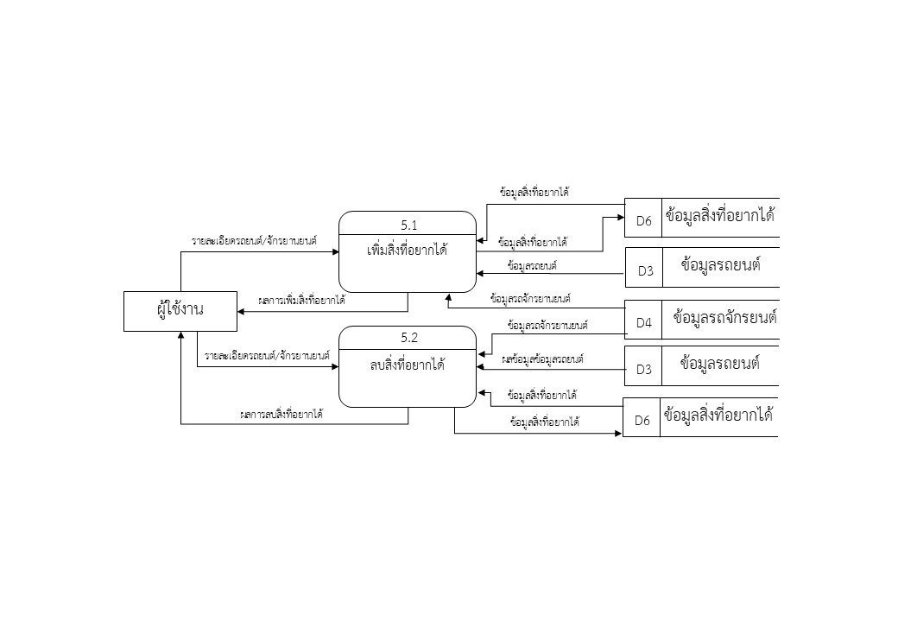

**รูปที่ 3.6** แผนภาพกระแสข้อมูลระดับที่ 1 ของกระบวนการที่ 5.0 ระบบสิ่งที่อยากได้ (Data Flow Diagram Level 1 of Process 5.0)

จากรูปที่ 3.6 แผนภาพกระแสข้อมูลระดับที่ 1 ของกระบวนการที่ 5.0 ระบบสิ่งที่อยากได้ (Data Flow Diagram Level 1 of Process 5.0)แบ่งการทำงานออกเป็น 2 กระบวนการ ดังนี้

กระบวนการที่ 5.1 เพิ่มสิ่งที่อยากได้ คือผู้ใช้งานต้องทำการเลือกรถยนต์ หรือรถจักรยานยนต์ที่อยากได้ แล้วทำการกดเพิ่ม ระบบจะทำการบันทึกรถยนต์หรือรถจักรยานยนต์ เข้าสู่ระบบสิ่งที่อยากได้

กระบวนการที่ 5.2 ลบสิ่งที่อยากได้ คือผู้ใช้งานต้องทำการเลือกรถยนต์ หรือรถจักรยานยนต์ที่จะลบออกจากสิ่งที่อยากได้ แล้วทำการกดลบ ระบบจะทำการลบรถยนต์หรือรถจักรยานยนต์ออกจากระบบสิ่งที่อยากได้

**3.3 แผนผังกระบวนการ (Process Flowchart)**

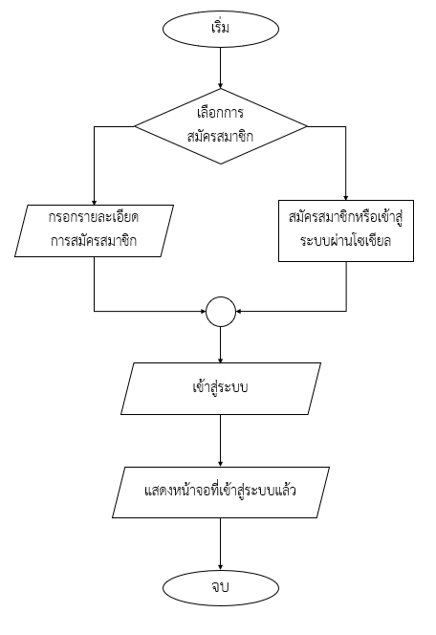 3.3.1 ผังงานแสดงการเข้าสู่ระบบ / สมัครสมาชิก

**รูปที่ 3.7** ผังงานแสดงการเข้าสู่ระบบ / สมัครสมาชิก

คำอธิบายขั้นตอนการจัดการผู้ใช้

1) ผู้ใช้งานเลือกรูปแบบการสมัครสมาชิก

1.1) ถ้าผู้ใช้งานเลือกกรอกรายละเอียดเพื่อสมัครสมาชิกให้ทำขั้นตอนที่ 2)

1.2) ถ้าผู้ใช้งานเลือกสมัครสมาชิกหรือเข้าสู่ระบบด้วยโซเชียลให้ทำขั้นตอนที่ 3)

2) ผู้ใช้งานกรอกรายละเอียดเพื่อสมัครสมาชิก

3) เลือกโซเชียลในการสมัครสมาชิกหรือเข้าสู่ระบบ

4) ผู้ใช้งานเข้าสู่ระบบ

5) แสดงผลหน้าจอที่เข้าระบบแล้ว

3.3.2 ผังงานแสดงการค้นหารถยนต์ / รถจักรยานยนต์

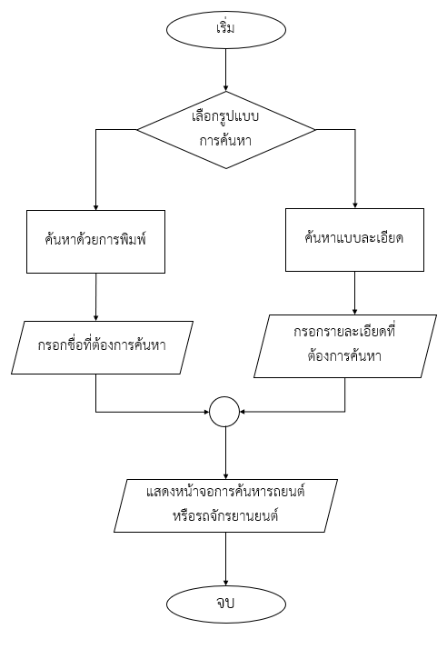

**รูปที่ 3.8** ผังงานแสดงการค้นหารถยนต์ / รถจักรยานยนต์

คำอธิบายขั้นตอนการจัดการผู้ใช้

1) ผู้ใช้งานเลือกรูปแบบการค้นหา

1.1) ถ้าผู้ใช้งานเลือกค้นหาด้วยการพิทพ์ให้ทำขั้นตอนที่ 2)

1.2) ถ้าผู้ใช้งานเลือกค้นหาโดยละเอียดให้ทำขั้นตอนที่ 3)

2) ผู้ใช้งานกรอกชื่อที่ต้องการค้นหา

3) ผู้ใช้งานกรอกรายละเอียดที่ต้องการค้นหา

4) แสดงผลหน้าจอการค้นหารถยนต์ หรือรถจักรยานยนต์

3.3.3 ผังงานแสดงการขายรถยนต์ / รถจักรยานยนต์

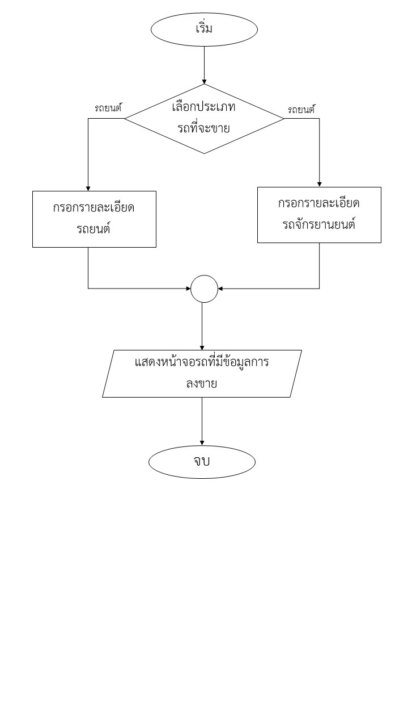

**รูปที่ 3.9** ผังงานแสดงการขายรถยนต์ / รถจักรยานยนต์

คำอธิบายขั้นตอนการจัดการผู้ใช้

1) ผู้ใช้งานเลือกประเภทการขาย

1.1) ถ้าผู้ใช้งานเลือกขายรถยนต์ให้กรอกรายละเอียดรถยนต์

1.2) ถ้าผู้ใช้งานเลือกขายรถยนต์ให้กรอกรายละเอียดรถจักรยานยนต์

2) แสดงผลหน้าจอรถยนต์และรถจักรยานยนต์ทั้งหมดที่ลงขาย

3.3.4 ผังงานแสดงการลงทะเบียนรถยนต์ / รถจักรยานยนต์

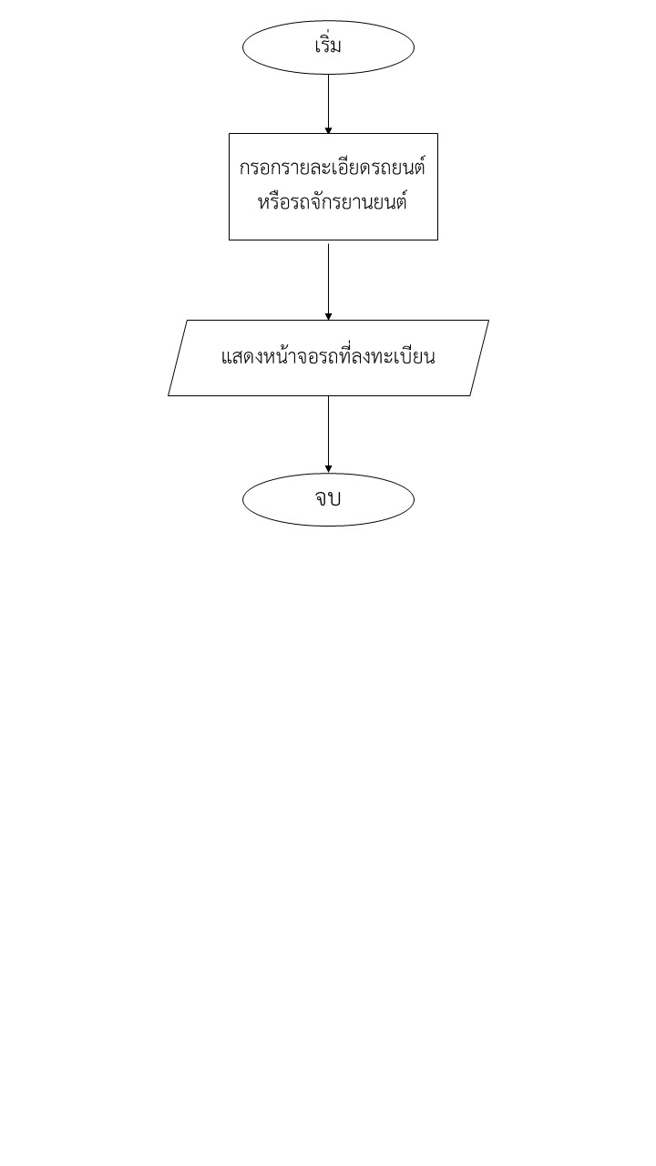

**รูปที่ 3.10** ผังงานแสดงการลงทะเบียนรถยนต์ / รถจักรยานยนต์

คำอธิบายขั้นตอนการจัดการผู้ใช้

1) ผู้ใช้งานกรอกรายละเอียดรถยนต์หรือรถจักรยานยนต์

2) แสดงผลหน้าจอรถยนต์และรถจักรยานยนต์ทั้งหมดที่ลงทะเบียน

3.3.5 ผังงานแสดงสิ่งที่อยากได้ 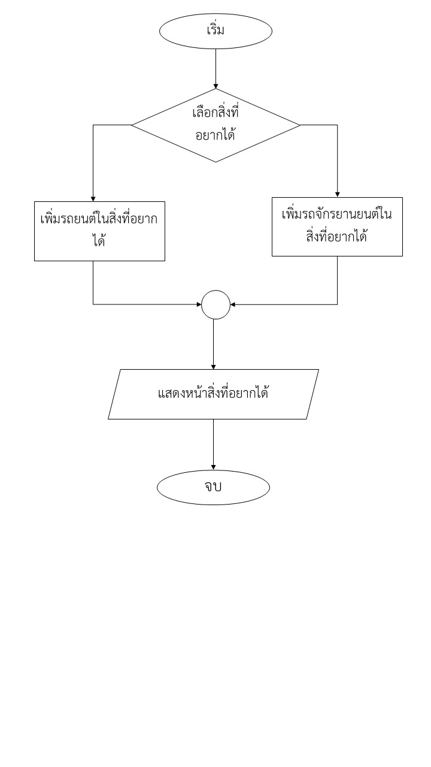

**รูปที่ 3.11** ผังงานแสดงการขายรถยนต์ / รถจักรยานยนต์

คำอธิบายขั้นตอนการจัดการผู้ใช้

1) ผู้ใช้งานเลือกสิ่งที่อยากได้

1.1) ถ้าผู้ใช้งานเลือกเพิ่มรถยนต์ ระบบจะทำการบันทึกข้อมูลรถยนต์ เพิ่มเข้ามาในสิ่งที่อยากได้

1.2) ถ้าผู้ใช้งานเลือกเพิ่มรถจักรยานยนต์ ระบบจะทำการบันทึกข้อมูลรถจักรยานยนต์ เพิ่มเข้ามาในสิ่งที่อยากได้

2) แสดงผลหน้าจอสิ่งที่อยากได้

**3.4 การออกแบบสิ่งนำออก (Output Design)**

3.4.1 สำเนาชั่วคราว (Soft Copy)

3.4.1.1 หน้าจอแสดงผลของรถยนต์ทั้งหมด จะแสดงรถยนต์ทั้งหมดที่ผู้ใช้งานลงขายสามารถดูรายละเอียดของรถยนต์ได้

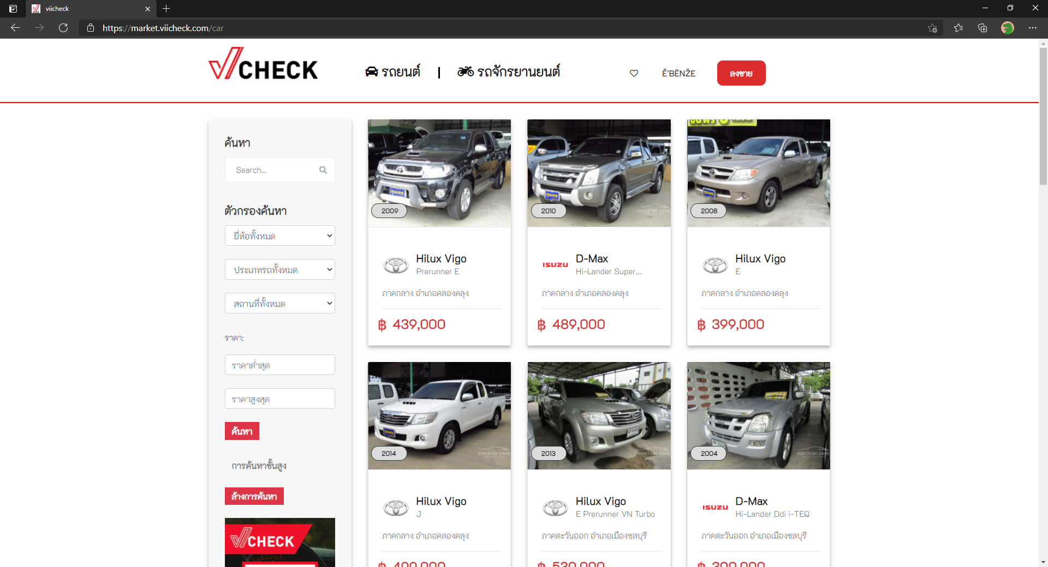

**รูปที่ 3.12**  หน้าจอแสดงผลของรถยนต์ทั้งหมด

3.4.1.2 หน้าจอแสดงรายละเอียดรถยนต์ จะแสดงรายละเอียดของรถยนต์ เช่น ยี่ห้ออะไร เป็นต้น

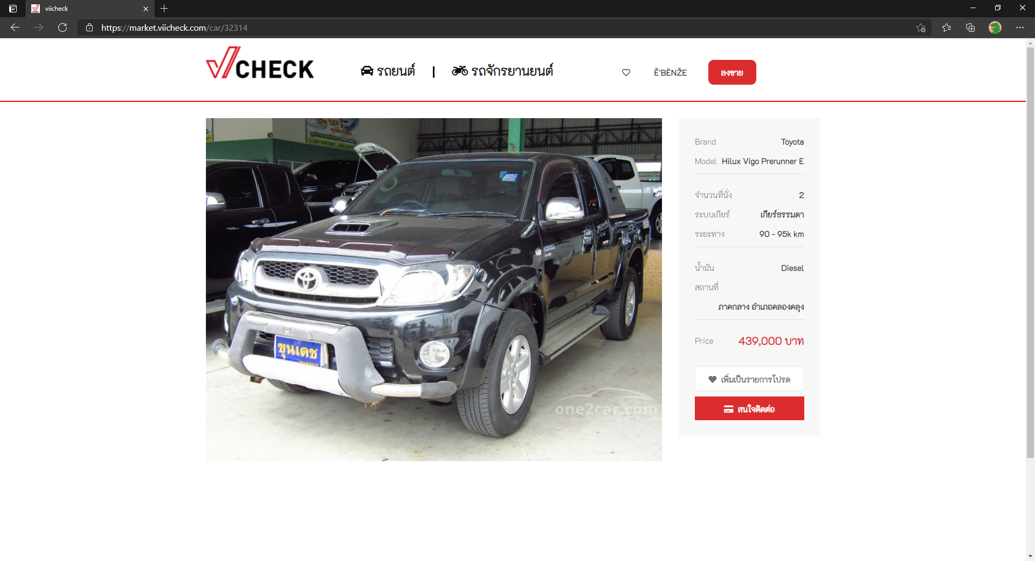

**รูปที่ 3.13**  หน้าจอแสดงรายละเอียดรถยนต์

3.4.1.3 หน้าจอแสดงผลของรถจักรยานยนต์ทั้งหมด จะแสดงรถจักรยานยนต์ทั้งหมดที่ผู้ใช้งานลงขายสามารถดูรายละเอียดของรถจักรยานยนต์ได้

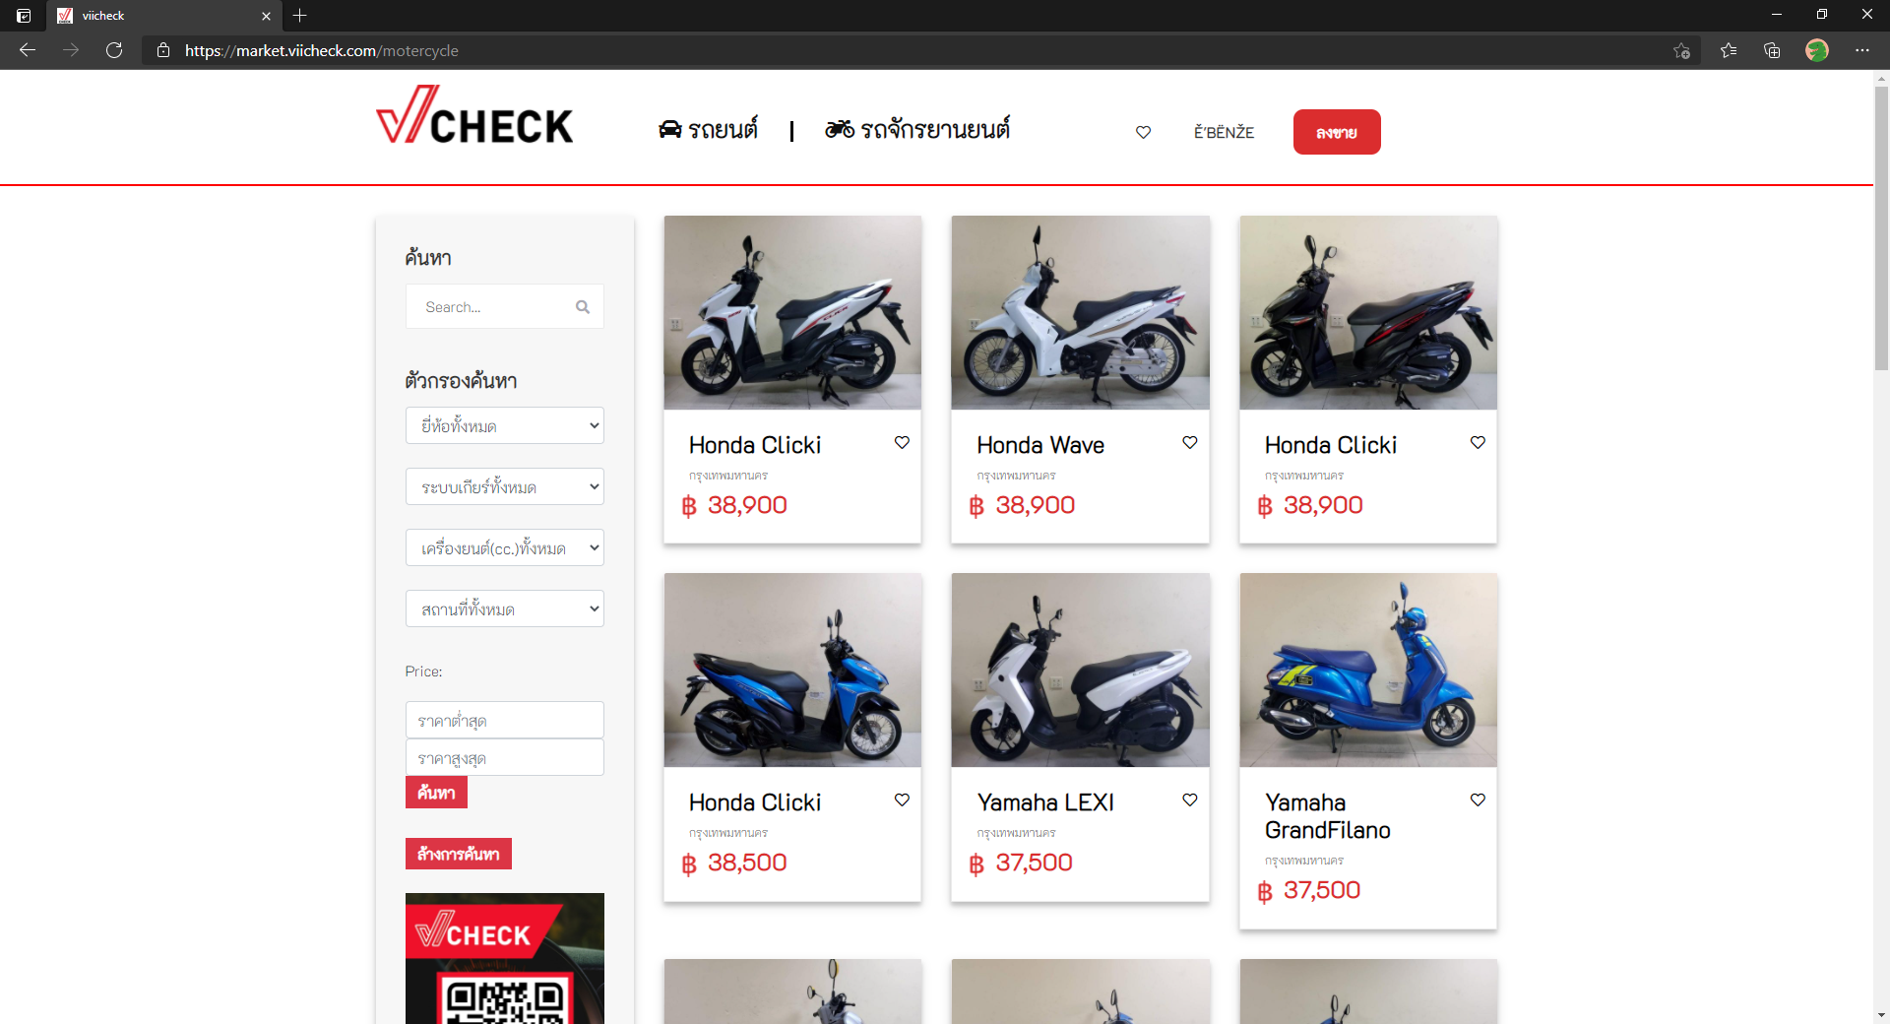

**รูปที่ 3.14**  หน้าจอแสดงผลของรถจักรยานยนต์ทั้งหมด

3.4.1.4 หน้าจอแสดงรายละเอียดรถจักรยานยนต์ จะแสดงรายละเอียดของรถจักรยานยนต์ เช่น ยี่ห้ออะไร เป็นต้น

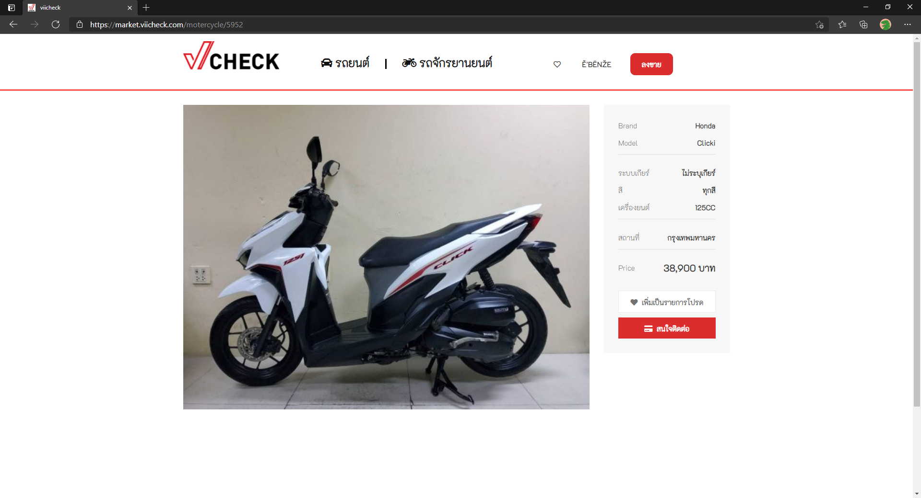

**รูปที่ 3.15**  หน้าจอแสดงรายละเอียดรถจักรยานยนต์

3.4.1.5 หน้าจอแสดงข้อมูลส่วนตัว

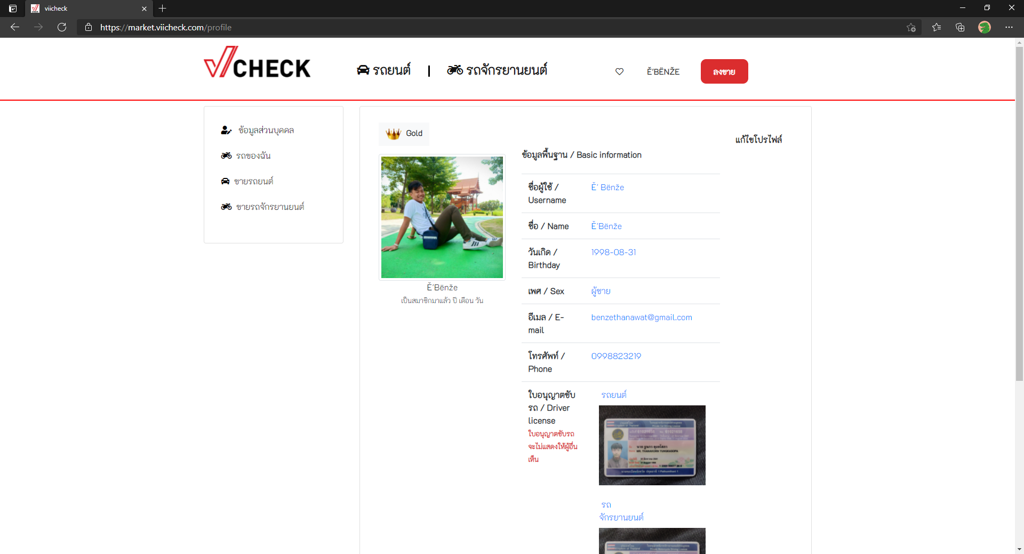

**รูปที่ 3.16**  หน้าจอแสดงข้อมูลส่วนตัว

3.4.1.6 หน้าจอแสดงข้อมูลรถยนต์และรถจักรยานยนต์ส่วนตัว

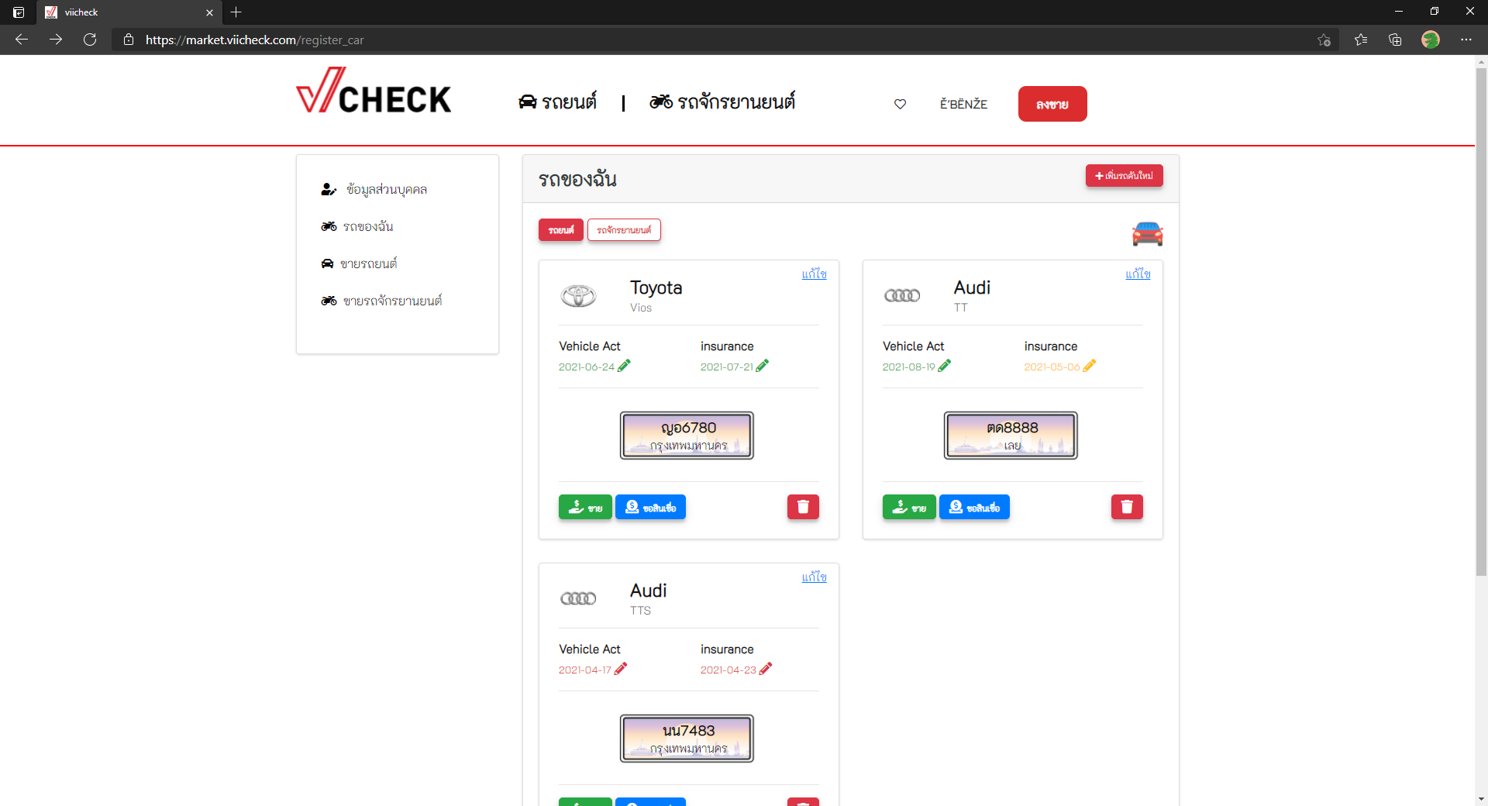

**รูปที่ 3.17**  หน้าจอแสดงข้อมูลรถยนต์และรถจักรยานยนต์ส่วนตัว

3.4.1.7 หน้าจอแสดงข้อมูลรถยนต์และรถจักรยานยนต์ที่อยากได้

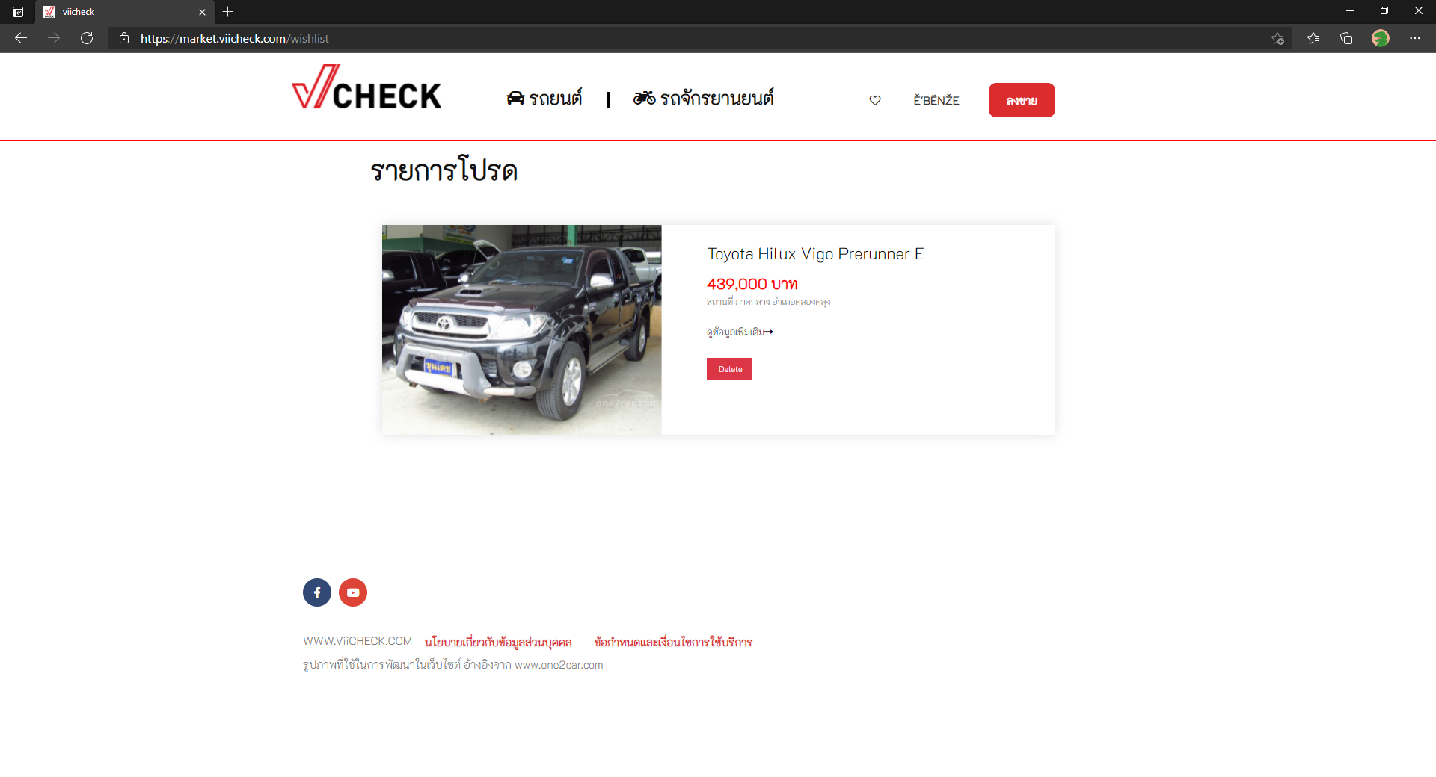

**รูปที่ 3.18**  หน้าจอแสดงข้อมูลรถยนต์และรถจักรยานยนต์ส่วนตัว

**3.5 การออกแบบสิ่งนำเข้า (Input Design)**

**3.6 การออกแบบฐานข้อมูล (Database Design)**

3.6.1 แผนภาพแสดงความสัมพันธ์ของข้อมูล E-R Diagram (Entity Relationship Diagram)

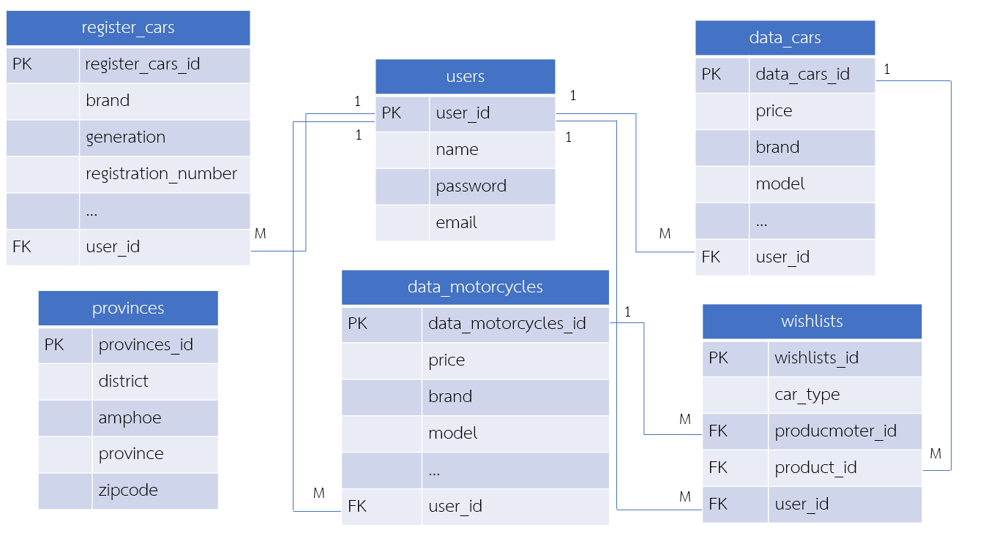

**รูปที่ 3.\*\*** ความสัมพันธ์ของข้อมูล E-R Diagram

3.6.2 ตารางข้อมูล (Data Table)

ในการพัฒนาระบบงานนั้น จำเป็นต้องมีการจัดเก็บข้อมูลต่าง ๆ ลงบนฐานข้อมูล เช่นเดียว กันกับระบบฐานข้อมูลของระบบการให้บริการด้านยานพาหนะแบบครบวงจรโดยมีตารางดังต่อไปนี้

**ตารางที่ 3.1**  ชื่อตารางฐานข้อมูล

|  |  |
| --- | --- |
| **Diagram name** | **Diagram Description** |
| users | ตารางของผู้ใช้งาน |
| data_cars | ตารางรถยนต์ |
| data_motorcycles | ตารางรถจักรยานยนต์ |
| provinces | ตารางจังหวัด |
| register_cars | ตารางรถส่วนตัว |
| wishlists | ตารางสิ่งที่อยากได้ |

1) ตาราง users จัดเก็บข้อมูลผู้ใช้งานที่ใช้ในการเข้าสู่ระบบ

**ตารางที่ 3.2** ตาราง users

|  |  |  |  |  |  |
| --- | --- | --- | --- | --- | --- |
| **ชื่อเขตข้อมูล** | **ชนิดข้อมูล** | **ขนาดข้อมูล** | **คำอธิบาย** | **คีย์** | **ตารางเชื่อมโยง** |
| user_id | int | 10 | รหัสผู้ใช้งาน | PK | - |
| name | varchar | 191 | ชื่อผู้ใช้งาน | - | - |
| password | varchar | 191 | รหัสผ่านผู้ใช้งาน | - | - |
| email | varchar | 191 | อีเมลืผู้ใช้งาน | - | - |

2) ตาราง data_cars จัดเก็บข้อมูลของรถยนต์ที่ลงขายทั้งหมด

**ตารางที่ 3.3** ตาราง data_cars

|  |  |  |  |  |  |
| --- | --- | --- | --- | --- | --- |
| **ชื่อเขตข้อมูล** | **ชนิดข้อมูล** | **ขนาดข้อมูล** | **คำอธิบาย** | **คีย์** | **ตารางเชื่อมโยง** |
| data_cars_id | int | 10 | รหัสรถยนต์ | PK | - |
| price | int | 191 | ราคา | - | - |
| type | varchar | 191 | ประเภท | - | - |
| brand | varchar | 191 | ยี่ห้อ | - | - |
| model | varchar | 191 | รุ่น | - | - |
| year | varchar | 191 | ปีที่ผลิต | - | - |
| image | varchar | 191 | รูปภาพ | - | - |
| location | varchar | 191 | สถานที่ | - | - |
| fuel | varchar | 191 | เชื้อเพลิง | - | - |
| active | varchar | 191 | สถานะการขาย | - | - |
| user_id | int | 191 | รหัสผู้ใช้งาน | FK | users |

3) ตาราง data_motorcycles จัดเก็บข้อมูลของรถจักรยานยนต์ที่ลงขายทั้งหมด

**ตารางที่ 3.4** ตาราง data_motorcycles

|  |  |  |  |  |  |
| --- | --- | --- | --- | --- | --- |
| **ชื่อเขตข้อมูล** | **ชนิดข้อมูล** | **ขนาดข้อมูล** | **คำอธิบาย** | **คีย์** | **ตารางเชื่อมโยง** |
| data_motorcycles_id | int | 10 | รหัสรถจักรยานยนต์ | PK | - |
| price | int | 191 | ราคา | - | - |
| type | varchar | 191 | ประเภท | - | - |
| brand | varchar | 191 | ยี่ห้อ | - | - |
| model | varchar | 191 | รุ่น | - | - |
| year | varchar | 191 | ปีที่ผลิต | - | - |
| image | varchar | 191 | รูปภาพ | - | - |
| location | varchar | 191 | สถานที่ | - | - |
| fuel | varchar | 191 | เชื้อเพลิง | - | - |
| active | varchar | 191 | สถานะการขาย | - | - |
| user_id | int | 191 | รหัสผู้ใช้งาน | FK | users |

4) ตาราง provinces จัดเก็บข้อมูลสถานที่ จังหวัด อำเภอ ตำบลและเลขไปรษณีย์

**ตารางที่ 3.5** ตาราง provinces

|  |  |  |  |  |  |
| --- | --- | --- | --- | --- | --- |
| **ชื่อเขตข้อมูล** | **ชนิดข้อมูล** | **ขนาดข้อมูล** | **คำอธิบาย** | **คีย์** | **ตารางเชื่อมโยง** |
| provinces_id | int | 10 | รหัสจังหวัด | PK | - |
| district | varchar | 191 | ตำบล | - | - |
| amphoe | varchar | 191 | อำเภอ | - | - |
| province | varchar | 191 | จังหวด | - | - |
| zipcode | int | 191 | เลขไปรษณีย์ | - | - |

5) ตาราง register_cars จัดเก็บข้อมูลรถยนต์และรถจักรยานยนต์ที่ลงทะเบียน

**ตารางที่ 3.6** ตาราง register_cars

|  |  |  |  |  |  |
| --- | --- | --- | --- | --- | --- |
| **ชื่อเขตข้อมูล** | **ชนิดข้อมูล** | **ขนาดข้อมูล** | **คำอธิบาย** | **คีย์** | **ตารางเชื่อมโยง** |
| register_cars_id | int | 10 | รหัสรถที่ลงทะเบียน | PK | - |
| brand | varchar | 191 | ยี่ห้อ | - | - |
| generation | varchar | 191 | รุ่น | - | - |
| registration_number | varchar | 191 | เลขทะเบียน | - | - |
| province | varchar | 191 | จังหวัดของทะเบียน | - | - |
| name | varchar | 191 | ชื่อเจ้าของรถ | - | - |
| phone | varchar | 191 | เบอร์โทร | - | - |
| type | varchar | 191 | ประเภทรถ | - | - |
| active | varchar | 191 | สถานะการใช้งาน | - | - |
| user_id | int | 191 | รหัสผู้ใช้งาน | FK | users |

6) ตาราง wishlists จัดเก็บข้อมูลรถยนต์และรถจักรยานยนต์ที่อยากได้

**ตารางที่ 3.7** ตาราง wishlists

|  |  |  |  |  |  |
| --- | --- | --- | --- | --- | --- |
| **ชื่อเขตข้อมูล** | **ชนิดข้อมูล** | **ขนาดข้อมูล** | **คำอธิบาย** | **คีย์** | **ตารางเชื่อมโยง** |
| wishlists_id | int | 10 | รหัสรถที่อยากได้ | PK | - |
| car_type | varchar | 191 | ประเภทรถ | - | - |
| producmoter_id | int | 191 | รหัสรถจักรยานยนต์ | FK | data_motorcycles |
| product_id | int | 191 | รหัสรถยนต์ | FK | data_cars |
| user_id | int | 191 | รหัสผู้ใช้งาน | FK | users |

**3.7 เครื่องมือและอุปกรณ์ทั้งหมดที่ใช้ในการพัฒนา**

3.7.1 เครื่องโน้ตบุ๊ก (Note Book Computer) Intel Core i5

3.7.2 ฮาร์ดดิสก์ (Hard Disk) ความจุ 1 Terabytes

3.7.3 หน่วยความจำ (RAM) 8 Gigabyte

**3.8 โปรแกรมทั้งหมดที่ใช้ในการพัฒนา**

3.8.1 Xampp เป็นโปรแกรมจำลองการเข้าถึงข้อมูลเว็บเซิร์ฟเวอร์เพื่อไว้ใช้ทดสอบ

3.8.2 Sublime Text เป็นอิดิเตอร์ในการเขียนโค้ดพัฒนาเว็บไซต์

3.8.3 phpMtAdmin เป็นโปรแกรมที่ใช้ในการบริหารจัดการฐานข้อมูล Mysql

3.8.4 Command Prompt ใช้ในการป้อนชุดคำสั่งต่าง ๆ ในการพัฒนาเว็บไซต์

3.8.5 Github เป็นโปรแกรมที่ใช้ในการเข้าถึงข้อมูลร่วมกันระหว่างผู้พัฒนาด้วยกัน

3.8.6 Composer ใช้จัดการ library ที่ต้องการใช้ในโปรเจ็ค

3.8.7 Google Chrome เป็นเบราว์เซอร์ในการช่วยแสดงผลทางเว็บไซต์